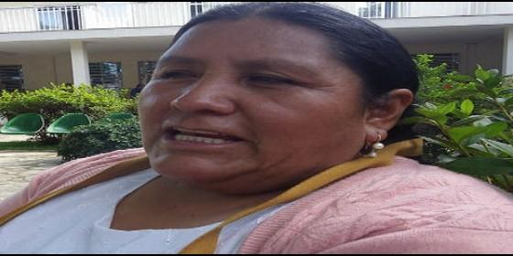
Vicenta M. B., mujer aimara de la Iglesia metodista, formada en teología

"Somos las mujeres las que hacemos la labor de servicio en la Iglesia"

Vicenta Mamani: "Muchos valores cristianos ya estaban presentes en la cultura indígena"

"Si queremos ser cristianos, no podemos dejar por ello de seguir siendo aimaras"
Luis Miguel Modino, 28 de enero de 2016 a las 15:33
Amar al prójimo, visitar al que está enfermo... todos esos valores están presentes en la cultura aimara
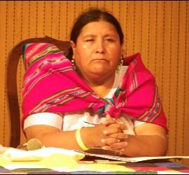
eología de La Paz
(Luis M. Modino, corresponsal en Brasil).-Mujer, indígena y teóloga son categorías que aparentemente resultan difíciles de combinar. Ese es el caso de Vicenta Mamani Bernabé, mujer aimara de la Iglesia metodista, formada en teología y que actualmente es rectora del Instituto Superior Ecuménico Indígena de Teología de La Paz (Bolivia).
En esta entrevista la teóloga aimara nos ofrece una visión sobre los retos que va encontrando en su labor cotidiana, sobre las cosmovisiones de los pueblos originarios andinos y su relación con el cristianismo, ayudando a entender su interrelación y cómo puede darse un mutuo enriquecimiento.
¿Cuál es la misión que pretenden llevar a cabo en el Instituto que usted dirige?
Es un lugar donde se forman técnicos superiores en Ciencias de la Religión y Teología, para que hombres y mujeres puedan prestar servicios en las Iglesias, en las organizaciones sociales y en la misma sociedad.
En el Instituto se desarrolla el programa bíblico pastoral, que organiza grupos de laicos y laicas en las Iglesias locales para capacitar en temas de Biblia, género y otros temas, así como la formación de diplomados en temas de tierras altas y tierras bajas y la formación de profesionales que trabajan en las instituciones y ONGs. Ofrecemos conferencias públicas, talleres y encuentros sobre diferentes temas. El eje transversal de la institución es el tema de género, la interculturalidad o diálogo interreligioso, teología de la Creación, descolonización teológica religiosa y espiritualidades ancestrales.
¿Cómo se conjuga ser mujer indígena y teóloga? ¿Es difícil entrar en el mundo de la teología desde la condición de mujer indígena?
El estudio de teología era reservado para los varones y ahora en los institutos y universidades teológicas poco a poco las mujeres vamos ingresando en esta área de formación, pero no es fácil estudiar en un ambiente machista, androcéntrico y de paso el estudio de teología no es económicamente rentable, uno estudia por vocación, por compromiso de prestar servicio en las Iglesias, sabiendo que somos las mujeres quienes hacemos mayormente el trabajo de servicio.
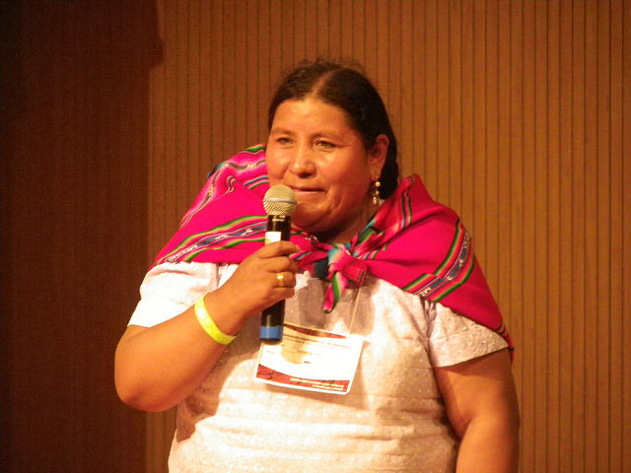
No sólo estudiar como ocupar lugares de responsabilidad. ¿Es difícil ocupar los lugares que siempre fueron ocupados por los hombres?
El Instituto donde trabajo ya tiene veintiún años de existencia y en todo este tiempo siempre han sido varones los que han dirigido la institución. Pero ahora estoy en ese cargo de rectora y es un desafío muy grande para poder llevar adelante esta institución. Y como mujer pienso que estoy afrontando muchos problemas internos y también con la confianza de que va a salir adelante. Tengo apoyo de mis compañeros de trabajo, de la junta directiva, de muchos socios y socias de la institución para que vaya adelante.
Entre los pueblos originarios latinoamericanos y el cristianismo y sus tradiciones, ¿cuáles son las semejanzas y diferencias?
Los pueblos andinos, en este caso la cultura aimara, podemos decir que no podemos dejar de ser aimaras para ser cristianos y cristianas. Tenemos que seguir siendo aimaras, hombres y mujeres. Muchos valores que leemos en la Biblia, amar al prójimo, visitar al que está enfermo, solidarizarse con el hermano y hermana, todos esos valores están presentes en la cultura aimara. Acompañar a nuestro hermano y hermana en sus dificultades en la comunidad, hay que reír con los que ríen, hay que llorar con los que lloran, si una persona está enferma en la comunidad hay que ir a visitar, si alguien pasa hambre también hay que solidarizarse con la comida, si alguien no tiene ropa hay que desprenderse de uno mismo y darle, cuando hay trabajos comunitarios allá hay que estar como un solo hombre y como una sola mujer, si alguien se casa allá hay que estar todos festejando y si alguien fallece también hay que participar allá para despedir a la persona. Entonces, todos estos valores humanos comunitarios son valores del Evangelio para mí, se complementan, los valores del Evangelio fortalecen la vivencia aimara.
Esa relación con las fuerzas de la naturaleza, que está tan presente en las tradiciones y en las espiritualidad andina, ¿qué es lo que significa para los aimaras?
Para nosotros esta Pacha, el universo, la naturaleza, la Pacha Mama es nuestra Casa Grande, es el Templo de Dios, y ahí la Pacha Mama es nuestra madre que nos da de comer. Aquí encontramos las plantas, el agua, los animales. Todo cuanto existe en la naturaleza tiene vida, tiene espíritu y, por lo tanto, convivimos como hermanos y hermanas de la naturaleza, si se quiere como hijos e hijas de la naturaleza. Pero los seres humanos no podemos sentirnos superiores a la naturaleza, sino que nosotros somos una parte de esos seres que existen como sujetos en la naturaleza. Nos relacionamos con los bienes de la naturaleza como sujetos, de sujeto a sujeto, no vemos como objetos a las cosas de la naturaleza.
¿El cristianismo ha conseguido inculturarse en la tradición aimara, en la tradición de los pueblos andinos?
El pueblo andino ha sabido apropiarse de muchos elementos cristianos que están a favor de la vida de nosotros. La Biblia, la Cruz, las oraciones y otros símbolos y otros valores del Evangelio están ya integrados en nuestras vidas. Todo lo que no atenta contra nuestras vidas está apropiado.
¿Cómo es la convivencia entre las diferentes confesiones cristianas y la tradición aimara?
Las Iglesias cristianas en su mayoría siempre predican un mensaje en el que ellos son portadores de la verdad y por lo tanto, en muchos casos dividen a las comunidades. En una comunidad están los metodistas, la Asamblea de Dios, la Iglesia católica y otras comunidades religiosas. A veces no convoca a la unidad, sino a la división, y eso no está bien.
